МУНИЦИПАЛЬНОЕ ОБРАЗОВАНИЕ
«ЕЛИЗОВСКОЕ ГОРОДСКОЕ ПОСЕЛЕНИЕ»

Собрание депутатов Елизовского городского поселения

ВТОРОЙ СОЗЫВ, ТРИДЦАТЬ ШЕСТАЯ СЕССИЯ

РЕШЕНИЕ № 728

г. Елизово 21 мая 2015 года

О внесении изменений в муниципальный нормативный правовой акт «Правила землепользования и застройки Елизовского городского поселения Елизовского района Камчатского края» от 12.09.2011 № 10-НПА

Руководствуясь частью 1, частью 2 статьи 32, частью 1 статьи 33 Градостроительного кодекса Российской Федерации, частью 13 статьи 53 Правил землепользования и застройки Елизовского городского поселения Елизовского района Камчатского края, с учетом протокола и заключения публичных слушаний от 27.01.2015 года, заключения комиссии по подготовке проекта Правил землепользования и застройки Елизовского городского поселения от 30.01.2015 года

Собрание депутатов Елизовского городского поселения
РЕШИЛО:
1. Принять муниципальный нормативный правовой акт «О внесении изменений в муниципальный нормативный правовой акт «Правила землепользования и застройки Елизовского городского поселения Елизовского района Камчатского края» от 12.09.2011 № 10-НПА».
2. Направить муниципальный нормативный правовой акт «О внесении изменений в муниципальный нормативный правовой акт «Правила землепользования и застройки Елизовского городского поселения Елизовского района Камчатского края» от 12.09.2011 № 10-НПА» Временно исполняющему полномочия главы Елизовского городского поселения для подписания и опубликования (обнародования).

Временно исполняющий полномочия
главы Елизовского городского поселения-
председателя Собрания депутатов
Елизовского городского поселения А.В. Пятко

ЕЛИЗОВСКИЙ МУНИЦИПАЛЬНЫЙ РАЙОН
«ЕЛИЗОВСКОЕ ГОРОДСКОЕ ПОСЕЛЕНИЕ»
Муниципальный нормативный правовой акт
О внесении изменений в муниципальный нормативный правовой акт «Правила землепользования и застройки Елизовского городского поселения Елизовского района Камчатского края»
от 12.09.2011 № 10-НПА
Принят Решением Собрания депутатов Елизовского городского поселения
№728 от 21 мая 2015 года
Статья 1
Внести в муниципальный нормативный правовой акт «Правила землепользования и застройки Елизовского городского поселения Елизовского района Камчатского края» от 12.09.2011 № 10-НПА, принятый Решением Собрания депутатов Елизовского городского поселения от 07.09.2011 года №126, следующие изменения:

- В Разделе II карта градостроительного зонирования:
  - установить территориальную зону объектов сельскохозяйственного назначения (СХЗ 3) по границам земельного участка с кадастровым номером 41:05:0101006:3725, расположенного по ул. Вьюжная, д. 3, г. Елизово (приложение 1);
  - установить территориальную зону объектов пищевой промышленности (ПР 3) по границам формируемого земельного участка, ориентировочной площадью 2023 кв.м., смежного с земельными участками с кадастровыми номерами 41:05:0101003:509 и 41:05:0101003:381 (приложение 2);
  - установить территориальную зону объектов пищевой промышленности (ПР 3) по границам формируемого земельного участка, ориентировочной площадью 855 кв.м., смежного с земельным участком 41:05:0101003:509 (приложение 3);
  - установить территориальную зону объектов электроснабжения (ИИ 4) по границам формируемого земельного участка, ориентировочной площадью 285 кв.м., расположенного в районе ул. Поротова в г. Елизово (приложение 4);
  - изменить территориальную зону коммерческого, социального и коммунально-бытового назначения (ОДЗ 3), расположенную в микрорайоне «Северо-Западный» г. Елизово, на зону объектов автомобильного транспорта (ТИ 1) (приложение 5);
  - установить территорию общего пользования (улично-дорожная сеть) по границам земельного участка с кадастровым номером 41:05:0101001:9397, расположенного по ул. Набережная в г. Елизово (приложение 6);
  - установить территориальную зону учреждений отдыха и туризма (РЗ 2) по границам земельного участка с кадастровым номером 41:05:0101001:9399, расположенного в районе ул. Набережная в г. Елизово (приложение 7);
  - установить территориальную зону общественного назначения (ОДЗ 2) по границам земельного участка с кадастровым номером 41:05:0101001:9400, расположенного в районе ул. Набережная в г. Елизово (приложение 8);
  - установить территориальную зону объектов автомобильного транспорта (ТИ 1) по границам земельных участков с кадастровыми номерами 41:05:0101001:804 и 41:05:0101001:805, расположенных по ул. Рябикова в г. Елизово (приложение 9);
  - установить территориальную зону объектов теплоснабжения (ИИ 3) по границам формируемого земельного участка, ориентировочной площадью 3469 кв.м., расположенного по ул. Завойко, д. 94, г. Елизово (приложение 10);
  - установить территориальную зону объектов теплоснабжения (ИИ 3) по границам формируемого земельного участка, ориентировочной площадью 2256 кв.м., расположенного по ул. Завойко, д. 97, г. Елизово (приложение 11);
  - установить территориальную зону мест отдыха общего пользования (РЗ 1) по границам земельного участка с кадастровым номером 41:05:0101001:6650 (приложение 12);
  - установить территориальную зону объектов теплоснабжения (ИИ 3) по границам формируемого земельного участка, ориентировочной площадью 2413 кв.м., расположенного по ул. Мичурина в г. Елизово (приложение 13);
  - установить территориальную зону объектов теплоснабжения (ИИ 3) по границам формируемого земельного участка, ориентировочной площадью 2789 кв.м., расположенного по ул. Чернышевского, д. 9б, г. Елизово (приложение 14);
  - установить территориальную зону объектов теплоснабжения (ИИ 3) по границам формируемого земельного участка, ориентировочной площадью 6337 кв.м., расположенного по ул. Нагорная в г. Елизово (приложение 15);
  - установить территориальную зону объектов теплоснабжения (ИИ 3) по границам формируемого земельного участка, ориентировочной площадью 2324 кв.м., расположенного по ул. Инженерная в г. Елизово (приложение 16);
  - установить территориальную зону объектов теплоснабжения (ИИ 3) по границам формируемого земельного участка, ориентировочной площадью 5223 кв.м., расположенного по ул. Санаторная, д. 6а, г. Елизово (приложение 17);
  - установить территориальную зону объектов теплоснабжения (ИИ 3) по границам формируемого земельного участка, ориентировочной площадью 3936 кв.м., расположенного по ул. Связи в г. Елизово (приложение 18);
  - установить территориальную зону объектов теплоснабжения (ИИ 3) по границам формируемого земельного участка, ориентировочной площадью 2910 кв.м., расположенного по ул. Грибная в г. Елизово (приложение 19).

Статья 2
Настоящий муниципальный нормативный правовой акт вступает в силу после его официального опубликования (обнародования).

Временно исполняющий полномочия
главы Елизовского городского поселения А.В. Пятко

№216-НПА « 25 » мая 2015 года

Приложение 1
к муниципальному нормативному
правовому акту «О внесении изменений в
муниципальный нормативный правовой акт
«Правила землепользования и застройки
Елизовского городского поселения
Елизовского района Камчатского края»
от 12.09.2011 № 10-НПА»

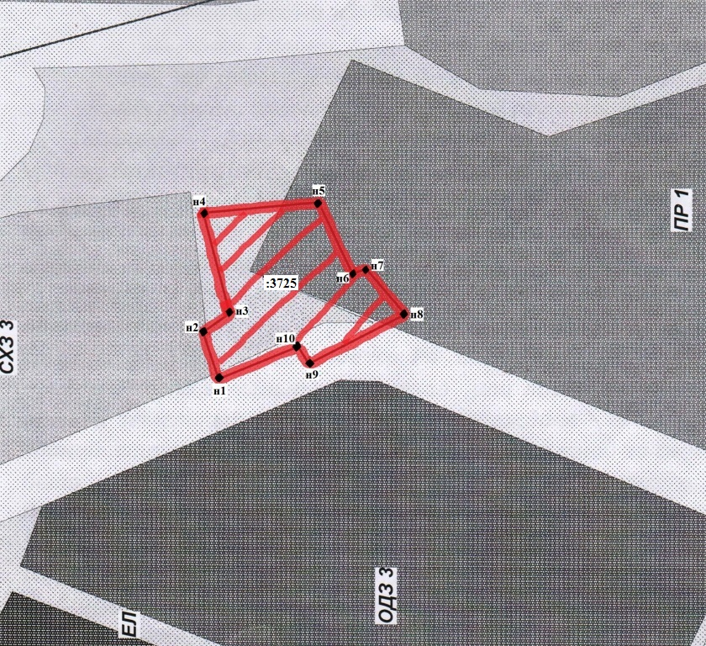

Геодезические данные земельного участка (координаты в МСК 41):

№  точки | X | Y
н1 | 574268,42 | 1399247,29
н2 | 574272,61 | 1399261,91
н3 | 574267,88 | 1399264,75
н4 | 574272,74 | 1399298,07
н5 | 574237,48 | 1399301,87
н6 | 574227,58 | 1399279,42
н7 | 574222,91 | 1399281,43
н8 | 574211,84 | 1399267,35
н9 | 574240,99 | 1399252,69
н10 | 574243,82 | 1399256,21
н1 | 574268,42 | 1399247,29
 | S (кв.м.) = | 2120
Приложение 2
к муниципальному нормативному
правовому акту «О внесении изменений в
муниципальный нормативный правовой акт
«Правила землепользования и застройки
Елизовского городского поселения
Елизовского района Камчатского края»
от 12.09.2011 № 10-НПА»

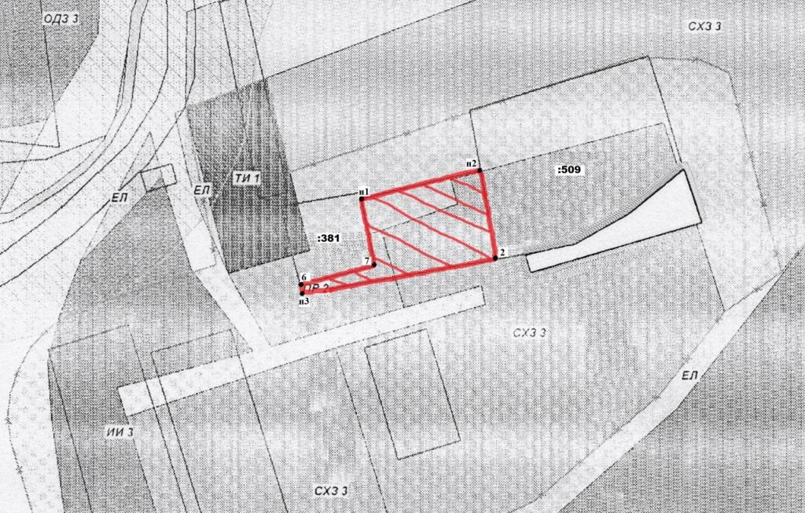

Геодезические данные формируемого земельного участка (координаты в МСК 41):

№  точки | X | Y
н1 | 575043,21 | 1392513,42
н2 | 575053,55 | 1392565,33
2 | 575017,41 | 1392571,58
н3 | 575003,34 | 1392488,04
6 | 575006,32 | 1392487,33
7 | 575014,52 | 1392519,49
н1 | 575043,21 | 1392513,42
 | S (кв.м.) = | 2023

Приложение 3
к муниципальному нормативному
правовому акту «О внесении изменений в
муниципальный нормативный правовой акт
«Правила землепользования и застройки
Елизовского городского поселения
Елизовского района Камчатского края»
от 12.09.2011 № 10-НПА»

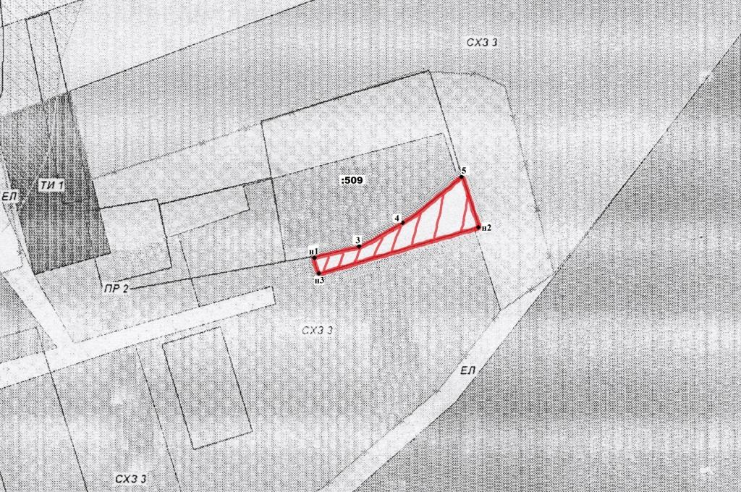

Геодезические данные формируемого земельного участка (координаты в МСК 41):

№  точки | X | Y
н1 | 575020,14 | 1392587,53
3 | 575023,45 | 1392606,83
4 | 575034,82 | 1392627,37
5 | 575055,63 | 1392651,83
н2 | 575030,23 | 1392658,20
н3 | 575013,64 | 1392588,78
н1 | 575020,14 | 1392587,53
 | S (кв.м.) = | 855

Приложение 4
к муниципальному нормативному
правовому акту «О внесении изменений в
муниципальный нормативный правовой акт
«Правила землепользования и застройки
Елизовского городского поселения
Елизовского района Камчатского края»
от 12.09.2011 № 10-НПА»

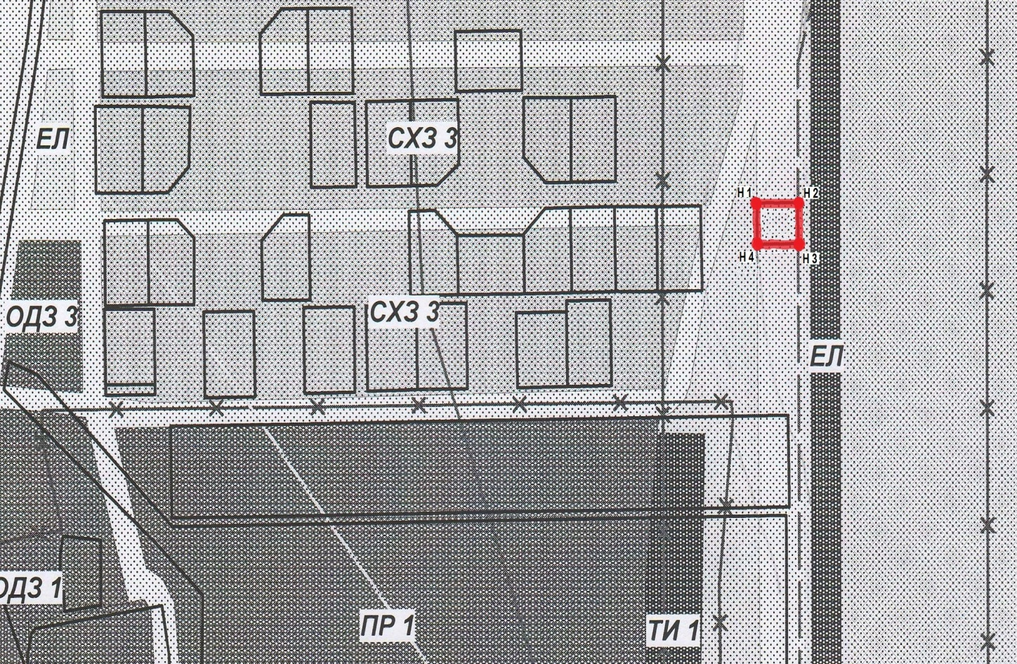

Геодезические данные формируемого земельного участка (координаты в МСК 41):

№ точки | Х | Y
H 1 | 580859,90 | 1396714,50
H 2 | 580860,14 | 1396731,30
H 3 | 580843,16 | 1396731,47
H 4 | 580842,88 | 1396714,77
H 1 | 580859,90 | 1396714,50
S (кв.м.) = 285

Приложение 5
к муниципальному нормативному
правовому акту «О внесении изменений в
муниципальный нормативный правовой акт
«Правила землепользования и застройки
Елизовского городского поселения
Елизовского района Камчатского края»
от 12.09.2011 № 10-НПА»

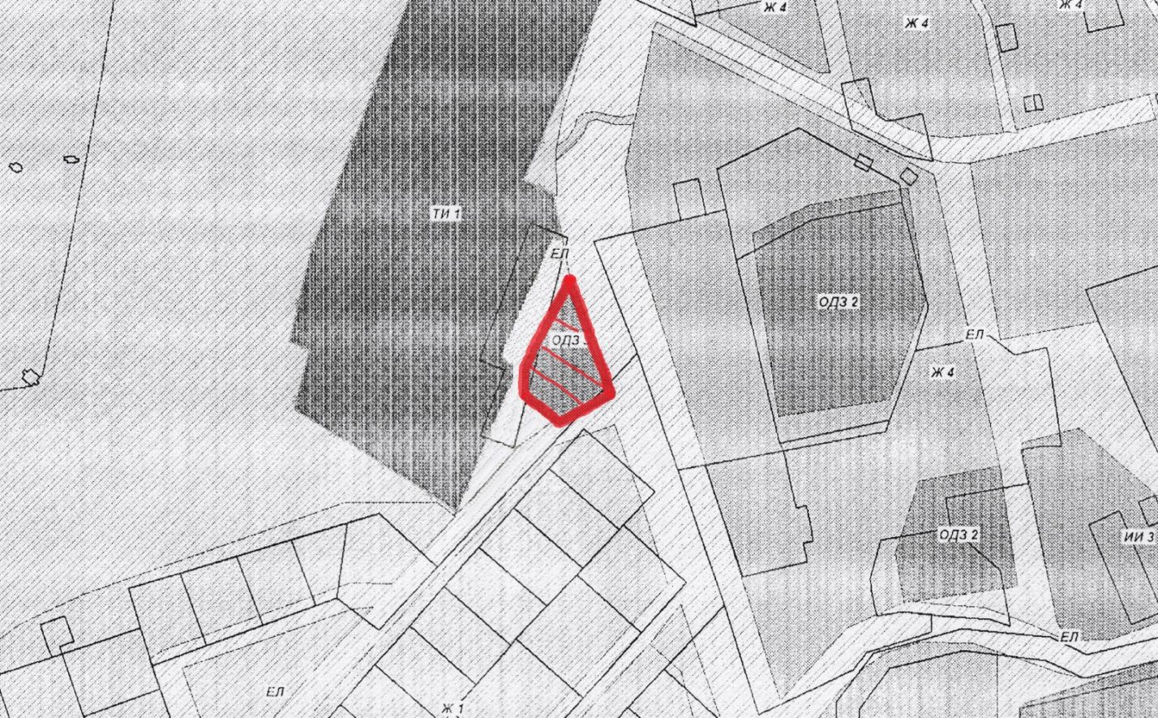

Приложение 6
к муниципальному нормативному
правовому акту «О внесении изменений в
муниципальный нормативный правовой акт
«Правила землепользования и застройки
Елизовского городского поселения
Елизовского района Камчатского края»
от 12.09.2011 № 10-НПА»

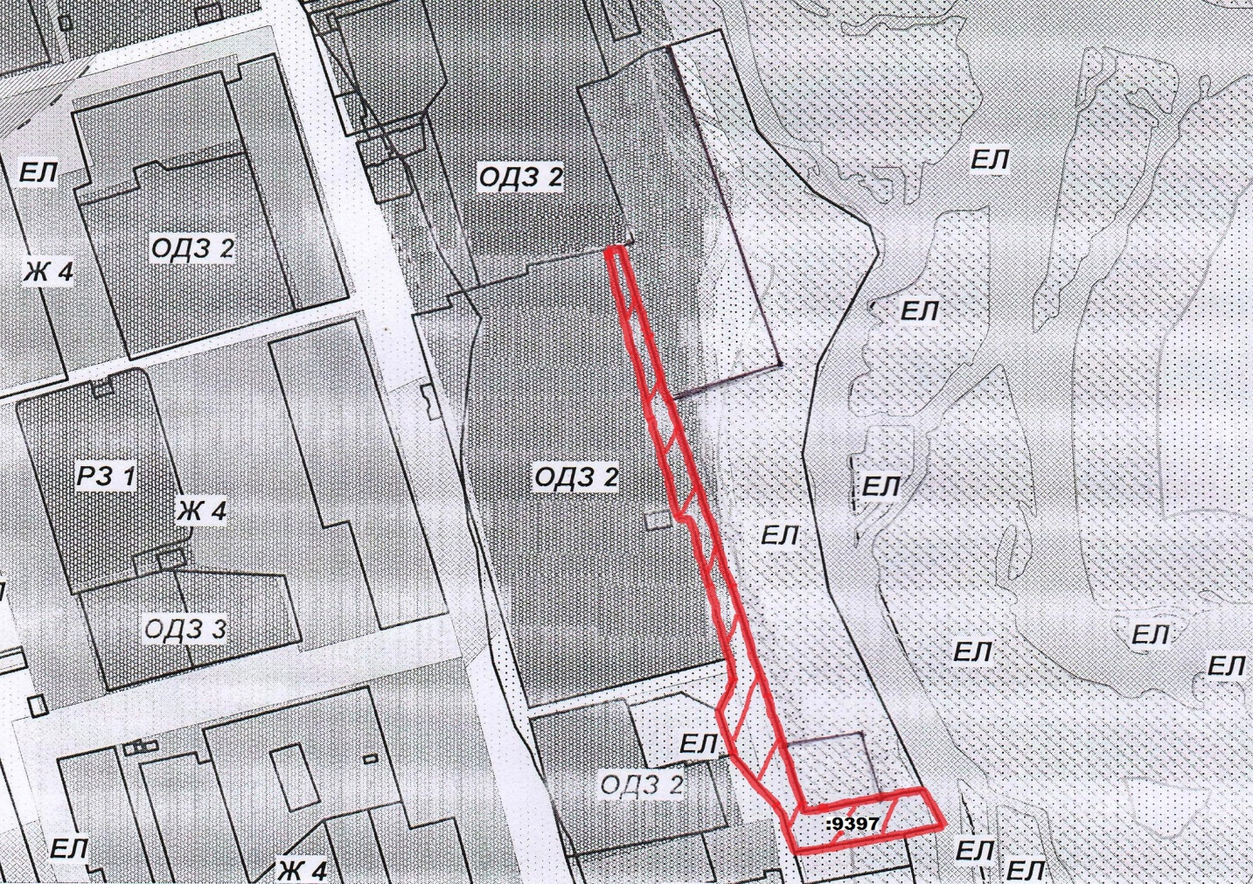

Приложение 7
к муниципальному нормативному
правовому акту «О внесении изменений в
муниципальный нормативный правовой акт
«Правила землепользования и застройки
Елизовского городского поселения
Елизовского района Камчатского края»
от 12.09.2011 № 10-НПА»

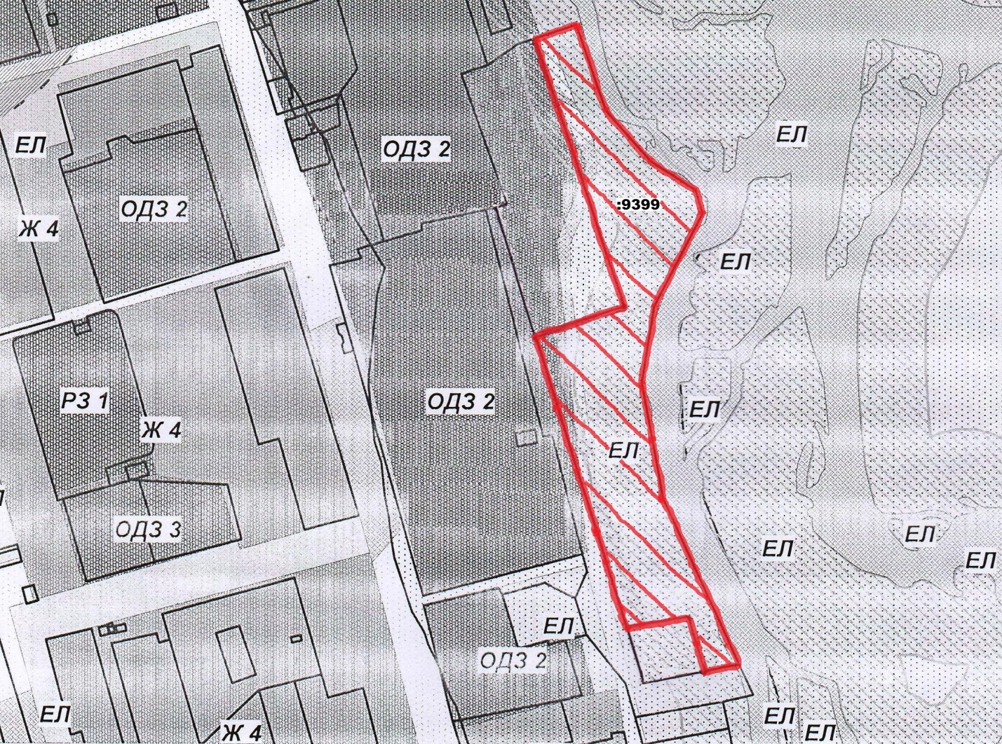

Приложение 8
к муниципальному нормативному
правовому акту «О внесении изменений в
муниципальный нормативный правовой акт
«Правила землепользования и застройки
Елизовского городского поселения
Елизовского района Камчатского края»
от 12.09.2011 № 10-НПА»

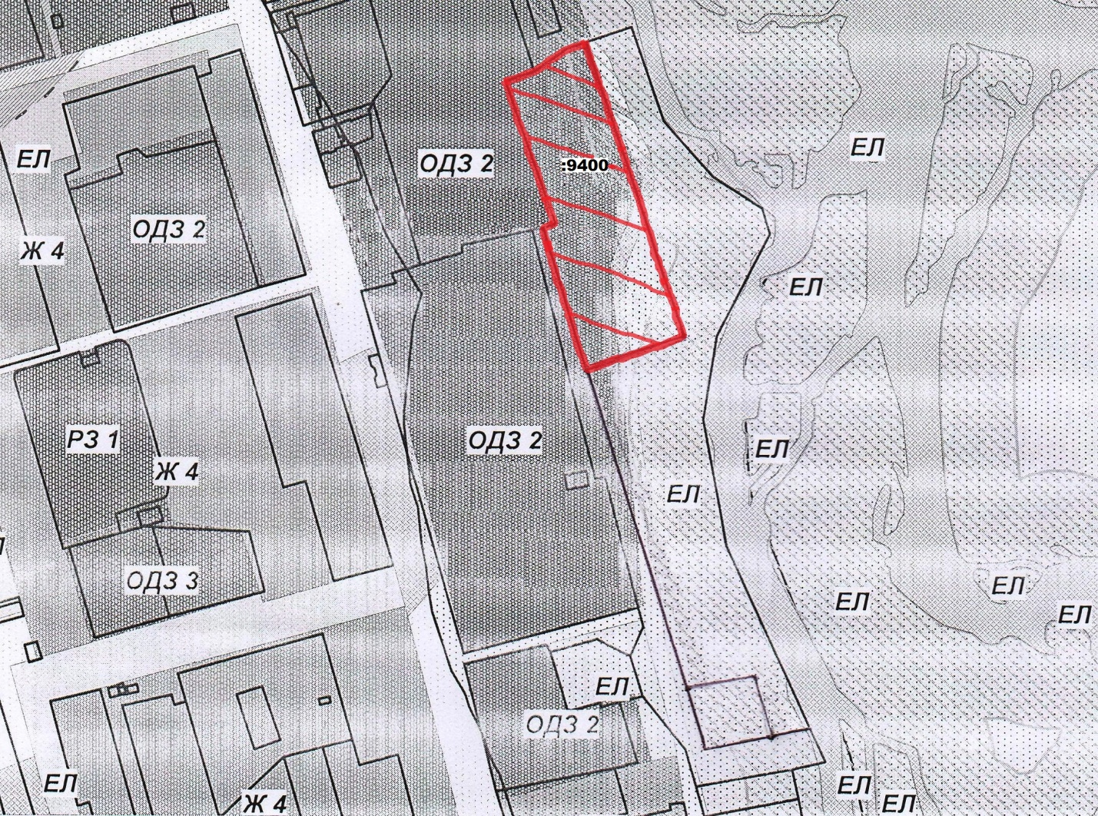

Приложение 9
к муниципальному нормативному
правовому акту «О внесении изменений в
муниципальный нормативный правовой акт
«Правила землепользования и застройки
Елизовского городского поселения
Елизовского района Камчатского края»
от 12.09.2011 № 10-НПА»

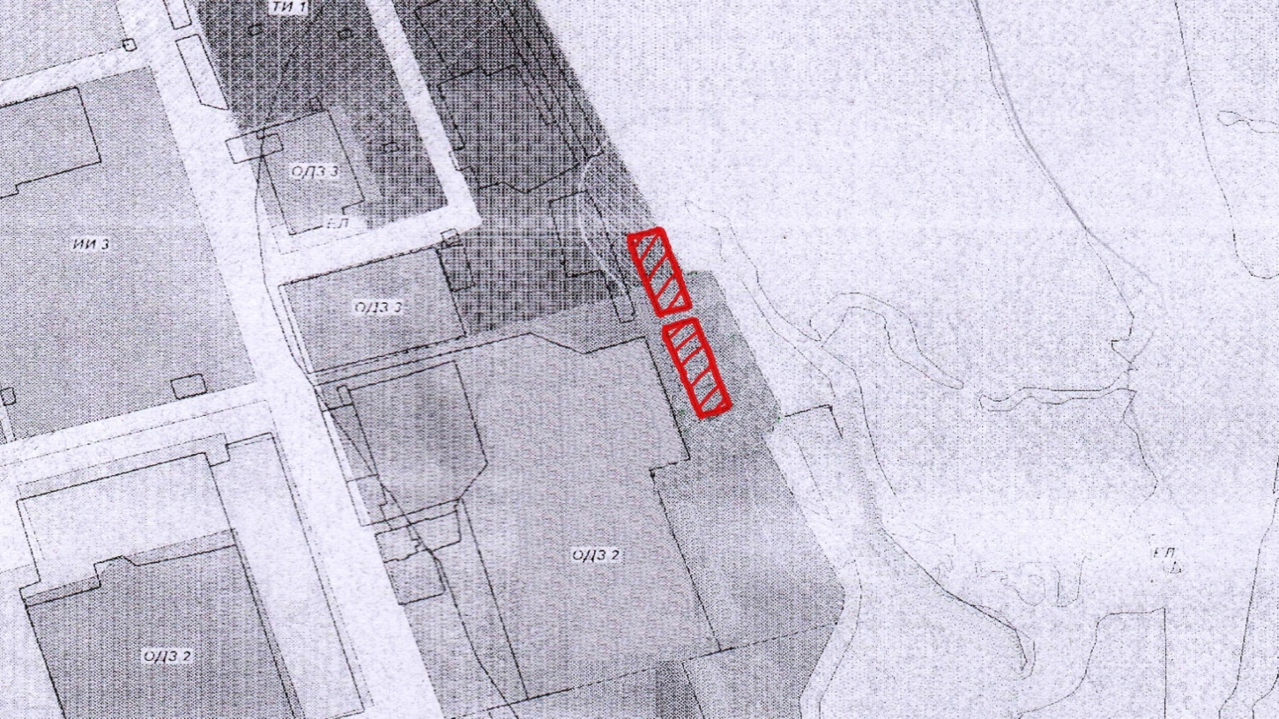

Приложение 10
к муниципальному нормативному
правовому акту «О внесении изменений в
муниципальный нормативный правовой акт
«Правила землепользования и застройки
Елизовского городского поселения
Елизовского района Камчатского края»
от 12.09.2011 № 10-НПА»

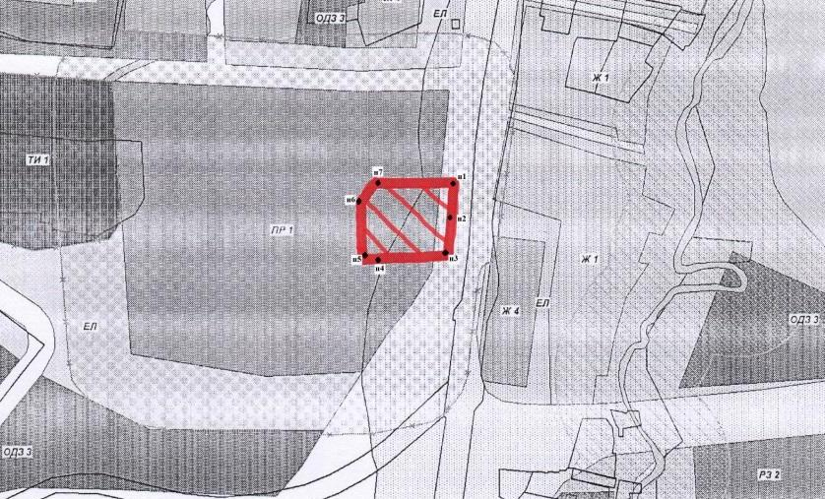

Геодезические данные формируемого земельного участка (координаты в МСК 41):

№  точки | X | Y
н1 | 576300,45 | 1393695,20
н2 | 576279,22 | 1393691,96
н3 | 576251,04 | 1393687,86
н4 | 576241,45 | 1393646,17
н5 | 576244,44 | 1393633,53
н6 | 576289,64 | 1393623,97
н7 | 576302,86 | 1393642,95
н1 | 576300,45 | 1393695,20
 | S (кв.м.) = | 3469

Приложение 11
к муниципальному нормативному
правовому акту «О внесении изменений в
муниципальный нормативный правовой акт
«Правила землепользования и застройки
Елизовского городского поселения
Елизовского района Камчатского края»
от 12.09.2011 № 10-НПА»

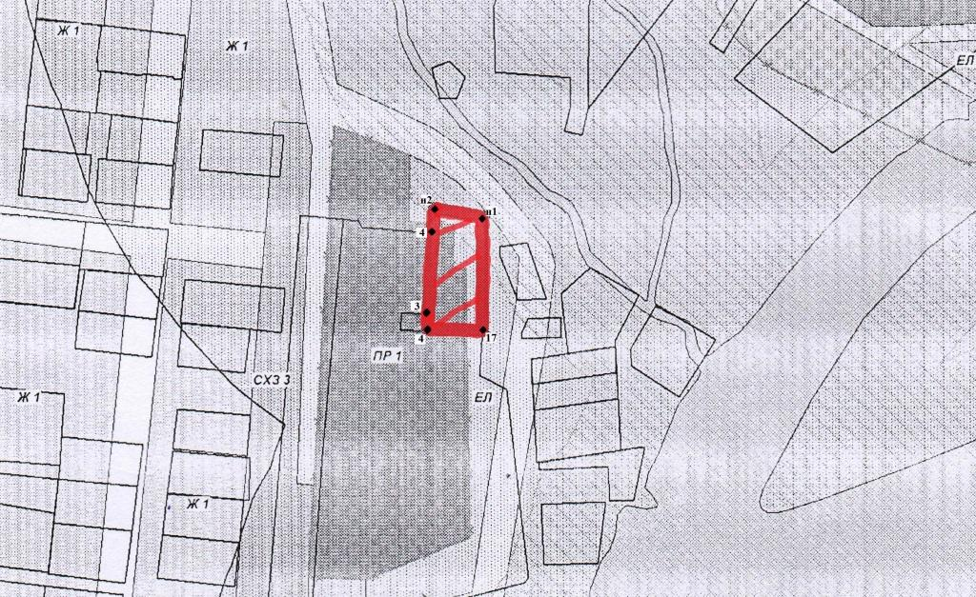

Геодезические данные формируемого земельного участка (координаты в МСК 41):

№  точки | X | Y
н1 | 575496,90 | 1393934,00
17 | 575425,84 | 1393933,05
4 | 575425,46 | 1393899,92
3 | 575435,45 | 1393900,51
4 | 575483,05 | 1393904,06
н2 | 575499,82 | 1393905,31
н1 | 575496,90 | 1393934,00
 | S (кв.м.) = | 2256

Приложение 12
к муниципальному нормативному
правовому акту «О внесении изменений в
муниципальный нормативный правовой акт
«Правила землепользования и застройки
Елизовского городского поселения
Елизовского района Камчатского края»
от 12.09.2011 № 10-НПА»

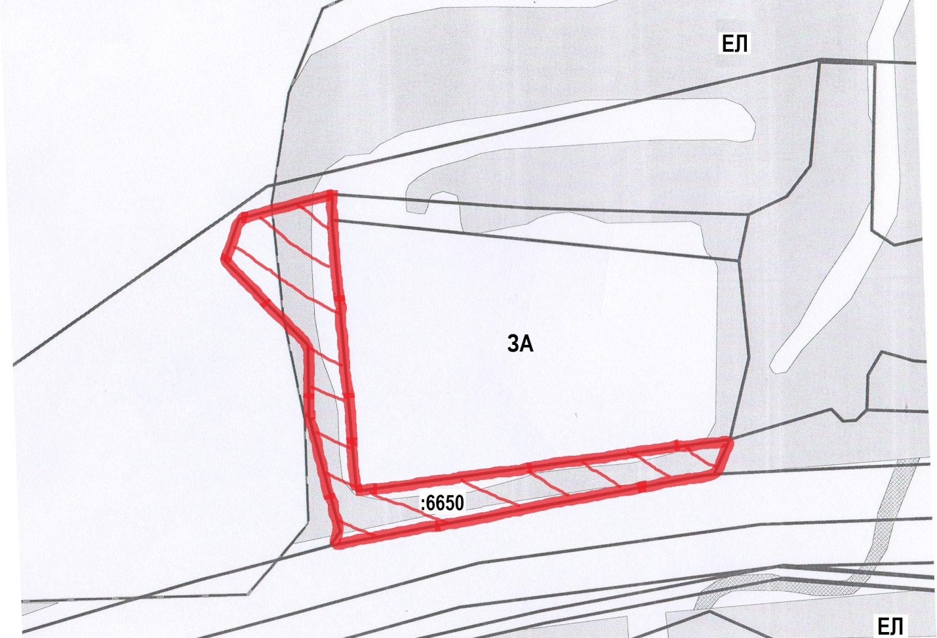

Приложение 13
к муниципальному нормативному
правовому акту «О внесении изменений в
муниципальный нормативный правовой акт
«Правила землепользования и застройки
Елизовского городского поселения
Елизовского района Камчатского края»
от 12.09.2011 № 10-НПА»

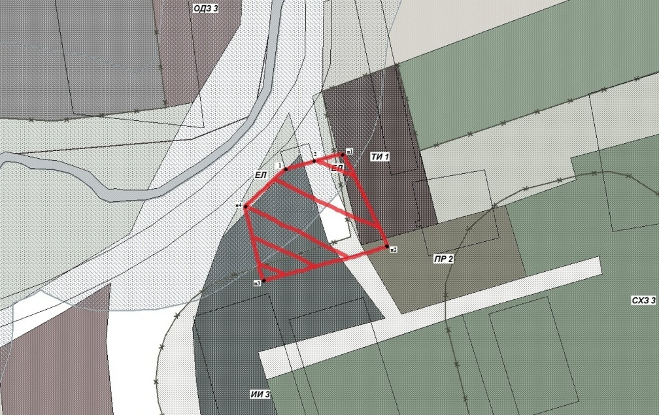

Геодезические данные формируемого земельного участка (координаты в МСК 41):

№  точки | X | Y
2 | 575049,69 | 1392434,82
н1 | 575054,13 | 1392450,91
н2 | 575014,99 | 1392471,27
н3 | 574996,79 | 1392412,70
н4 | 575030,23 | 1392402,58
1 | 575046,05 | 1392421,86
2 | 575049,69 | 1392434,82
 | S (кв.м.) = | 2413

Приложение 14
к муниципальному нормативному
правовому акту «О внесении изменений в
муниципальный нормативный правовой акт
«Правила землепользования и застройки
Елизовского городского поселения
Елизовского района Камчатского края»
от 12.09.2011 № 10-НПА»

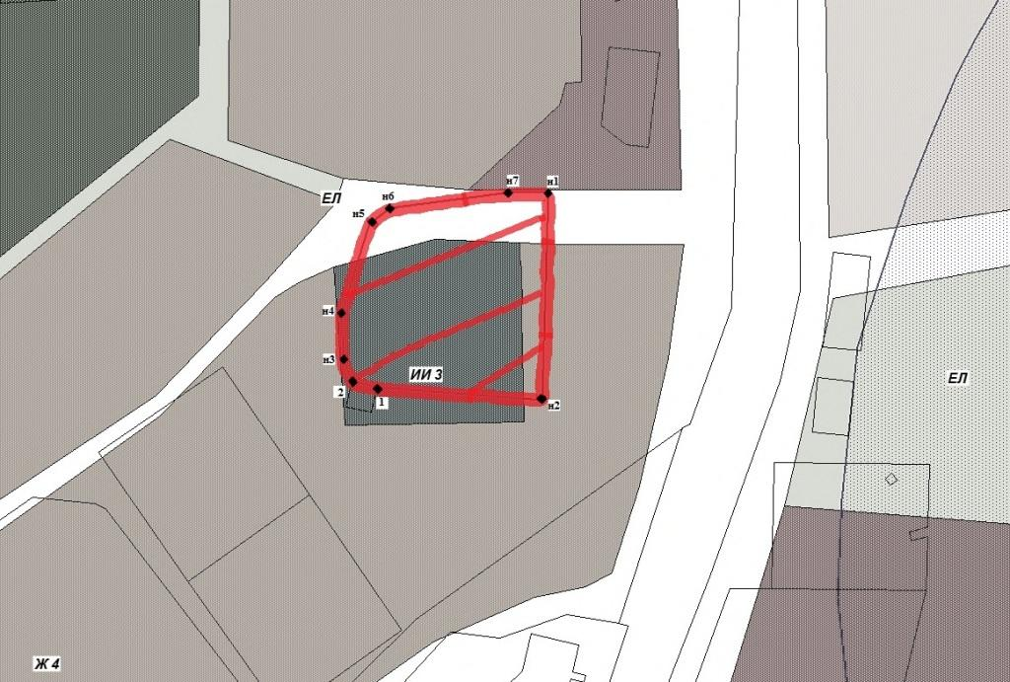

Геодезические данные формируемого земельного участка (координаты в МСК 41):

№  точки | X | Y
н1 | 574590,07 | 1393451,51
н2 | 574533,66 | 1393450,62
1 | 574537,38 | 1393404,99
2 | 574538,99 | 1393398,11
н3 | 574548,32 | 1393394,89
н4 | 574561,31 | 1393394,68
н5 | 574582,80 | 1393404,43
н6 | 574586,63 | 1393408,02
н7 | 574590,71 | 1393441,58
н1 | 574590,07 | 1393451,51
 | S (кв.м.) = | 2789

Приложение 15
к муниципальному нормативному
правовому акту «О внесении изменений в
муниципальный нормативный правовой акт
«Правила землепользования и застройки
Елизовского городского поселения
Елизовского района Камчатского края»
от 12.09.2011 № 10-НПА»

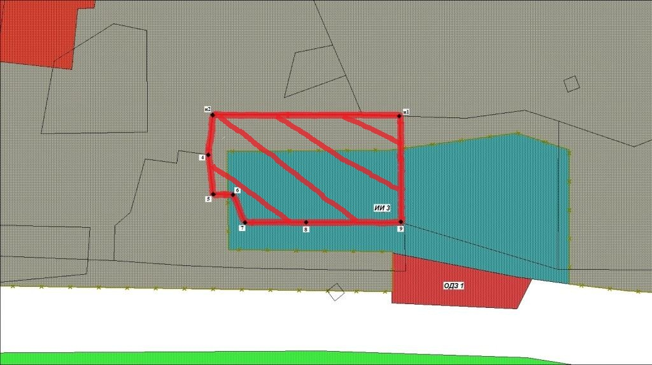

Геодезические данные формируемого земельного участка (координаты в МСК 41):

№  точки | X | Y
н1 | 574076,06 | 1392992,03
9 | 574015,78 | 1392990,10
8 | 574016,36 | 1392937,41
7 | 574015,97 | 1392901,65
6 | 574031,79 | 1392894,85
5 | 574032,30 | 1392883,54
4 | 574054,26 | 1392880,89
н2 | 574077,11 | 1392885,79
1 | 574076,90 | 1392967,90
н1 | 574076,06 | 1392992,03
 | S (кв.м.) | 6337

Приложение 16
к муниципальному нормативному
правовому акту «О внесении изменений в
муниципальный нормативный правовой акт
«Правила землепользования и застройки
Елизовского городского поселения
Елизовского района Камчатского края»
от 12.09.2011 № 10-НПА»

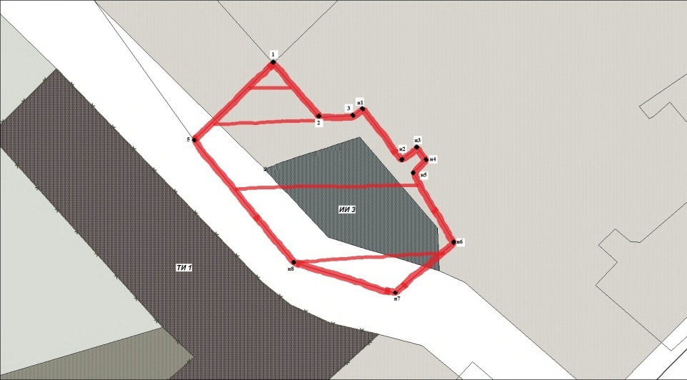

Геодезические данные формируемого земельного участка (координаты в МСК 41):

№  точки | X | Y
2 | 575964,54 | 1397050,84
3 | 575966,16 | 1397061,02
н1 | 575967,49 | 1397062,85
н2 | 575953,48 | 1397073,63
н3 | 575956,79 | 1397078,70
н4 | 575952,45 | 1397081,54
н5 | 575949,15 | 1397076,49
н6 | 575930,57 | 1397087,30
н7 | 575917,90 | 1397071,56
н8 | 575925,56 | 1397043,40
5 | 575958,50 | 1397016,72
1 | 575979,40 | 1397038,26
2 | 575964,54 | 1397050,84
 | S (кв.м.) = | 2324

Приложение 17
к муниципальному нормативному
правовому акту «О внесении изменений в
муниципальный нормативный правовой акт
«Правила землепользования и застройки
Елизовского городского поселения
Елизовского района Камчатского края»
от 12.09.2011 № 10-НПА»

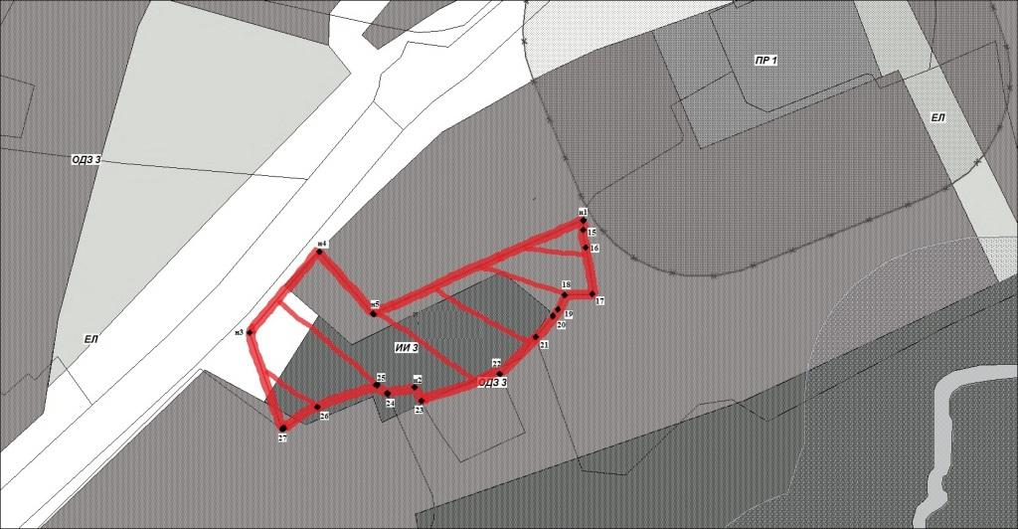

Геодезические данные формируемого земельного участка (координаты в МСК 41):

№  точки | X | Y
н1 | 575900,61 | 1393183,87
15 | 575897,64 | 1393183,45
16 | 575890,20 | 1393185,05
17 | 575872,54 | 1393187,86
18 | 575872,57 | 1393176,63
19 | 575867,51 | 1393174,11
20 | 575864,52 | 1393172,19
21 | 575856,34 | 1393165,18
22 | 575843,10 | 1393151,03
23 | 575831,45 | 1393120,23
н2 | 575837,43 | 1393118,92
24 | 575834,25 | 1393107,39
25 | 575837,39 | 1393103,83
26 | 575830,56 | 1393083,23
27 | 575820,21 | 1393066,43
н3 | 575856,67 | 1393052,01
н4 | 575889,92 | 1393080,50
н5 | 575865,21 | 1393101,58
н1 | 575900,61 | 1393183,87
 | S (кв.м.) = | 5223
Приложение 18
к муниципальному нормативному
правовому акту «О внесении изменений в
муниципальный нормативный правовой акт
«Правила землепользования и застройки
Елизовского городского поселения
Елизовского района Камчатского края»
от 12.09.2011 № 10-НПА»

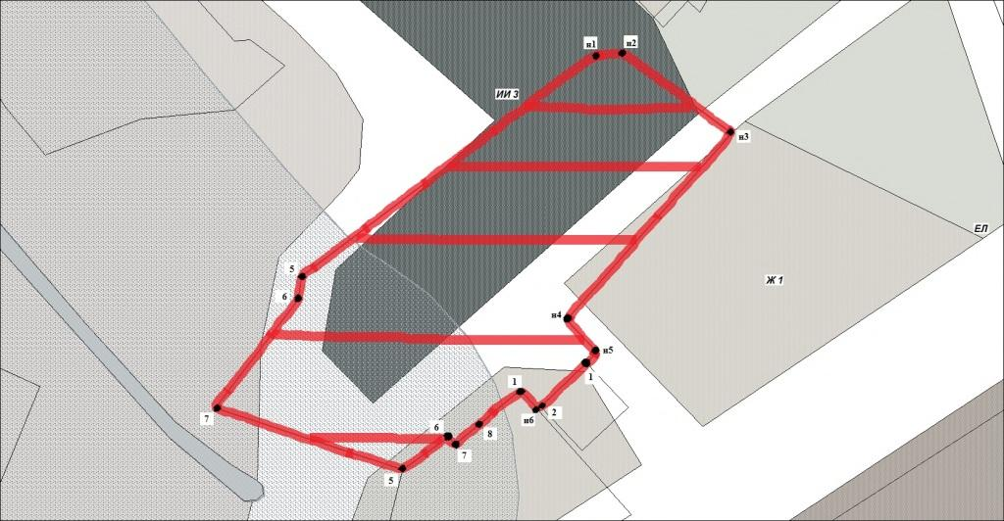

Геодезические данные формируемого земельного участка (координаты в МСК 41):

№  точки | X | Y
н1 | 579845,87 | 1396205,10
н2 | 579845,78 | 1396211,69
н3 | 579830,30 | 1396232,69
н4 | 579792,17 | 1396200,65
н5 | 579786,42 | 1396206,45
1 | 579784,02 | 1396204,08
2 | 579775,43 | 1396195,00
н6 | 579774,90 | 1396194,47
1 | 579778,76 | 1396191,05
8 | 579772,06 | 1396183,32
7 | 579767,94 | 1396178,06
6 | 579769,52 | 1396176,85
5 | 579762,97 | 1396167,79
7 | 579775,89 | 1396130,63
6 | 579796,92 | 1396147,39
5 | 579801,21 | 1396147,91
н1 | 579845,87 | 1396205,10
 | S (кв.м.) = | 3936
Приложение 19
к муниципальному нормативному
правовому акту «О внесении изменений в
муниципальный нормативный правовой акт
«Правила землепользования и застройки
Елизовского городского поселения
Елизовского района Камчатского края»
от 12.09.2011 № 10-НПА»

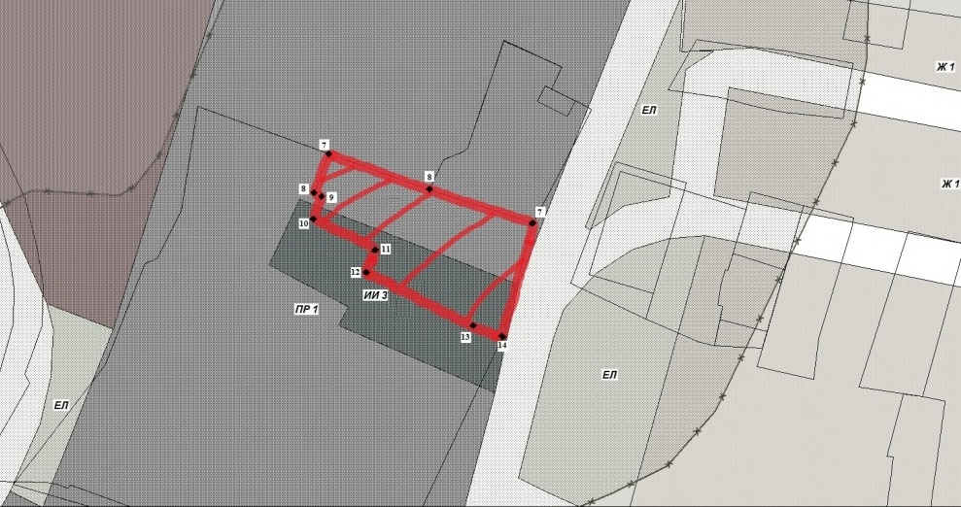

Геодезические данные формируемого земельного участка (координаты в МСК 41):

№  точки | X | Y
8 | 574287,33 | 1392077,24
7 | 574273,93 | 1392114,95
14 | 574261,52 | 1392153,70
13 | 574218,58 | 1392142,08
12 | 574223,13 | 1392131,38
11 | 574243,13 | 1392091,26
10 | 574251,94 | 1392094,80
9 | 574263,27 | 1392071,70
8 | 574271,31 | 1392074,75
7 | 574272,49 | 1392072,15
8 | 574287,33 | 1392077,24
 | S (кв.м.) = | 2910

